Горбачева Марина Михайловна 276-195-611

Таблица 1
Название объекта | Краткая историческая справка | Фото объекта
Площадь им. В. Куйбышева | Площадь в Самаре, образованная улицами Чапаевской, Вилоновской, Галактионовской и Красноармейской. По своим размерам в Европе уступает лишь Парадной площади - Plac Defilad w Warszawie (Варшава). Первыеупоминания о площади видны на генеральном плане города от 1853 года. До революции носила имя Соборной, затем Коммунальной. В 1935 году Коммунальная площадь была переименована в площадь имени Куйбышева, а через три года на ней был воздвигнут памятник В. В. Куйбышеву. | 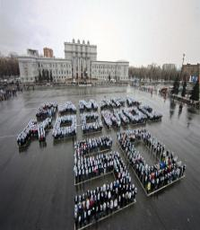
Герб Самары | Герб Самары является символом города Самара. Принят 26 ноября 1998 года. Он представляет собой прямоугольный щит лазурного цвета, на зеленой траве стоит дикая белая коза. Сверху Герба золотая императорская корона.  - лазурный цвет - символизирует величие, красоту, ясность;  - зелёный цвет - символизирует надежду, изобилие, свободу;  - золотой цвет - символизирует богатство, силу, верность, постоянство;  - серебряный цвет или белый цвет - символизирует нравственную чистоту. | 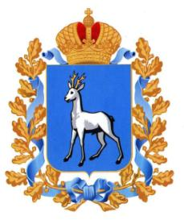
Самарская государственная филармония | Государственное учреждение культуры городского округа Самара, основанное 5 апреля 1940 года. | 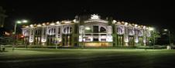
Иверский женский монастырь | Православный монастырь в городе Самара, памятник архитектуры местного значения. Основан в 1850 году, как община сестёр милосердия. Комплекс Иверского женского монастыря в Самаре передан Русской православной церкви в 1992 году.Он состоит на государственной охране как памятник архитектуры местного значения. | 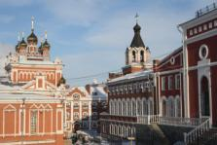

Фрагмент листа - опросника

